Ejercicio 6: Abre el navegador Chrome y su consola de desarrollo, en concreto sitúate en la pestaña Network. Prueba a lanzar peticiones a las siguientes páginas y observa el tráfico que se genera por cada una de ellas, el total de peticiones y el tamaño total de recursos descargados:

1. <https://gruntjs.com/>

1. <https://www.meneame.net/>

1. <https://www.tesla.com/es_es>

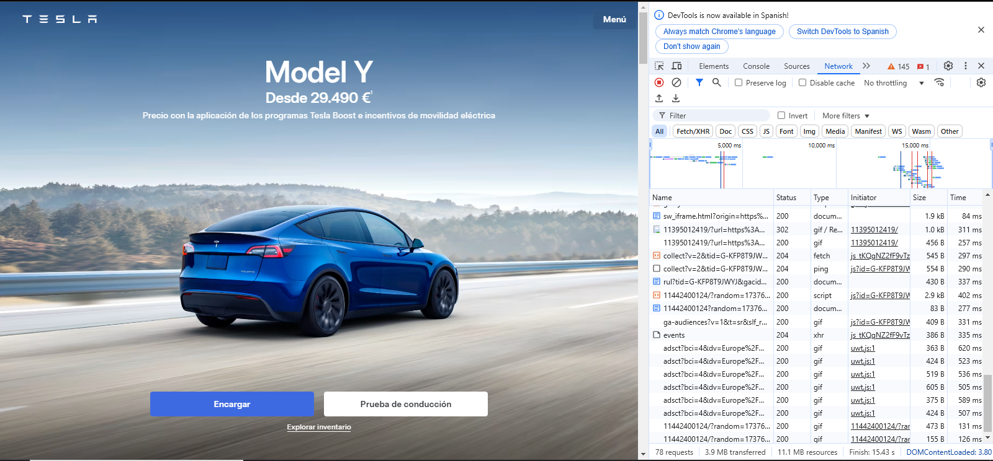

1. <https://www.nasa.gov/>

